Материалы для самостоятельной работы
Управление^ временем и задачами
Примечание. Если вы видите незнакомое слово и рядом с ним стоит знак ^, вы можете найти значение этого слова в глоссарии на последней странице этого документа. Вы также можете воспользоваться словарем (http://gramota.ru/slovari/info/bts/).
Спортсмены: Вы можете изучить эти обучающие материалы самостоятельно или с помощником. Распечатайте вопросы и заполните ответы или введите свои ответы в документ Word. Пройдите это обучение со своей скоростью.
В этом курсе вы узнаете следующее.
- Получите базовые навыки управления^ временем и задачами
- Изучите методы и инструменты для управления^ временем и организации задач
- Узнайте, как создать расписание
- Узнайте, почему тайм-менеджмент^ важен для настоящего лидера
- Потренируйтесь отслеживать^ свои ежедневные задачи
- Узнайте, как изменить свое расписание^, когда происходят непредвиденные^ события

Тема | Описание
Урок 1. На что я трачу свое время?  - Определение базовых навыков | Оцените, насколько эффективно вы управляете^ своим временем и задачами. Определите базовые навыки управления^ временем и задачами.
Урок 2. Управление временем и задачами  - Инструменты и методы  - Как их использовать в жизни | Изучите инструменты и методы управления^ временем и задачами, а затем примените эти навыки в ситуациях из реальной жизни.
Урок 3. Развитие моих навыков  - Управление^ временем  - Анализ моих навыков | Оценка своих навыков управления^ временем и задачами. Обдумайте свои сильные стороны и разработайте план, как улучшить эти навыки. Примените инструменты и методы к своему мероприятию или задаче.

Обновлено: июнь 2021 г.
Управление временем и задачами. Урок 1
Анализ моего времени
Советы по управлению^ временем (источник: Forbes (Джон Рэмптон)
- Анализируйте^ свое время. Это первый шаг к тому, чтобы улучшить управление временем. Вам может казаться, что вы проводите в социальных сетях всего 30 минут в день, но, проанализировав свое время, вы можете обнаружить, что проводите в Интернете пару часов в день.
- Установите ограничение по времени для задач. Ограничение по времени, которое вы потратите на выполнение задачи, поможет вам сосредоточиться. Вы можете использовать таймер на своем телефоне, чтобы отследить потраченное время. Пример. Когда вы находитесь в социальных сетях, установите таймер на 15 минут, чтобы не потерять счет^ времени. Затем вы можете вернуться к другим задачам из вашего списка.

- Используйте список дел. Составьте список дел для своих целей и проектов. Список дел поможет вам максимально эффективно использовать время в течение дня. Это также помогает вам каждый день выделять время на самые важные задачи.

- Разбейте большие задачи на более мелкие. Разбейте свои цели и проекты на более мелкие задачи, чтобы их было легче выполнять. Например, вы хотите бежать 400 метров на 10 секунд быстрее. Это кажется сложной задачей, не так ли? Как можно разбить эту задачу на более мелкие? Подумайте об этом следующим образом. Постарайтесь сокращать время на 1 секунду каждую неделю в течение следующих 10 недель. Так вам будет намного проще достичь конечной цели (10 секунд), потому что вы распределите ее по времени! Попробуйте применить этот совет к вашими учебным, рабочим или спортивным целям.

- Планируйте заранее. Лучшее, что вы можете сделать, — это в конце дня изучить свое расписание на следующий день. Подумайте, чего вы хотите достичь в течение следующего дня. Затем запишите 3 самые срочные^ задачи.

- Сначала сделайте самые сложные задачи. Большинство людей работает с наибольшей продуктивностью^ по утрам, когда у них больше всего энергии. Лучше работать над сложными задачами, когда вы не слишком устали. Кроме того, чувство удовлетворения^ от выполненных утром задач будет заряжать вас энергией в течение дня.

- Сохраняйте концентрацию. Независимо от того, над чем вы работаете, постарайтесь сосредоточиться и не отвлекаться. Уберите отвлекающие факторы, когда вы концентрируетесь на своей задаче. Если вас отвлекает открытая электронная почта или телефон, лежащий рядом во время работы, закройте электронную почту или откладывайте телефон на час или два каждый день, чтобы сосредоточиться.

- Сгруппируйте определенные задачи. Когда вы смотрите на свой список дел и видите, что некоторые задачи связаны друг с другом, старайтесь выполнять их одновременно. Когда вы работаете над чем-то, ваш мозг уже сосредоточен на этом, поэтому вместо того, чтобы переходить к другой задаче из списка, найдите похожие^ задачи по той же теме и работайте над ними одновременно.

- Делайте меньше! Вспомните поговорку «лучше меньше, да лучше». Работая медленно, вы сможете полностью сосредоточиться на выполняемой задаче.

- Говорить «нет» — это нормально. Всегда ли вы говорите «да», когда кто-то просит вас пойти и выступить с речью или помочь в чем-то, даже если у вас нет времени? Вам нужно научиться иногда говорить «нет», иначе вы можете очень устать.
  - Вас, как лидера Специальной олимпиады, вероятно, будут просить делать много разных вещей. Организации может понадобиться ваша помощь с презентацией или посещением собраний комитета. Вам может казаться, что вы всякий раз должны идти и помогать. Возможно, вы будете бояться, что вас больше не попросят, если сейчас вы откажетесь. Вы должны понять, что если вы устали или чувствуете, что не сможете уделить чему-то достаточно времени, вполне допустимо ответить: «Мне очень жаль, но сейчас я не смогу это сделать. Но в будущем, пожалуйста, имейте меня ввиду!»
  - Сообщая комитету Специальной олимпиады, что у вас нет времени на какое-либо мероприятие, напомните им, что это дает возможность другому спортсмену-лидеру проявить себя. Если вы знаете кого-то, кто может справиться с этой задачей, предложите обратиться к нему!
  - Не бойтесь говорить людям, когда вы перегружены работой и слишком устали, чтобы выполнять какие-либо другие задачи. Вероятно, они видят, что вы на все соглашаетесь, и предполагают, что вы можете брать на себя все больше и больше. Если вы молчите, как они узнают, что вы перегружены работой?
Материалы
- Распечатайте страницы 4 и 5, чтобы заполнить таблицу. Или найдите другой лист бумаги и нарисуйте диаграмму. Это будет ваш дневник на следующую неделю. Цель этого занятия — отслеживать^ все, что вы делаете в течение недели.
- Используя шаблон временного дневника на страницах 4 и 5 или тот, который вы сделали, записывайте все, что вы делаете каждый день в течение одной недели. Четко формулируйте задачи, записывайте все, что вы делаете в течение дня. Также убедитесь, что вы записываете время, в течение которого вы что-то делаете.
    - Пример.
      - 8:00–8:30 — Завтрак
      - 8:30–8:45 — Помыть посуду
      - 9:00–10:00 — Проверить электронную почту и социальные сети
      - 10:00–12:00 — Уроки по лидерству атлетов
- В конце каждого дня думайте о своем расписании и о том, как вы сегодня проводили время. Что вас удивило? Вы делали что-то очень долго? Вы сделали больше, чем планировали за день?
- После того, как вы будете заполнять временной дневник каждый день в течение недели, ответьте на вопросы для размышления на страницах 6–7.

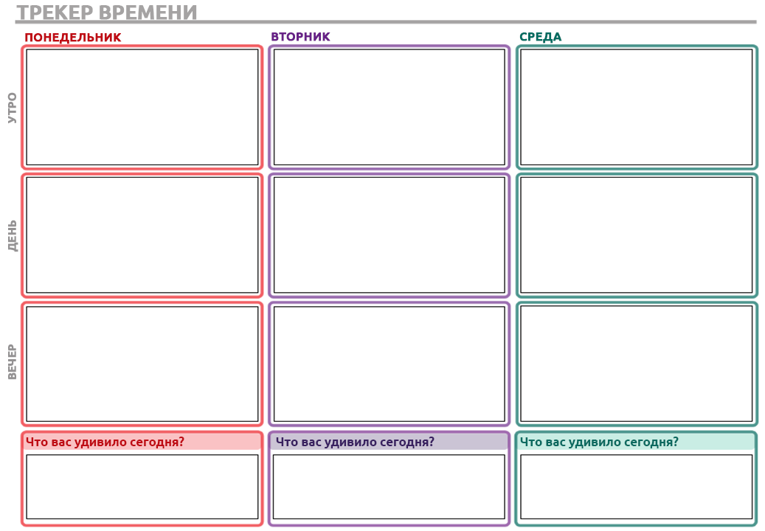

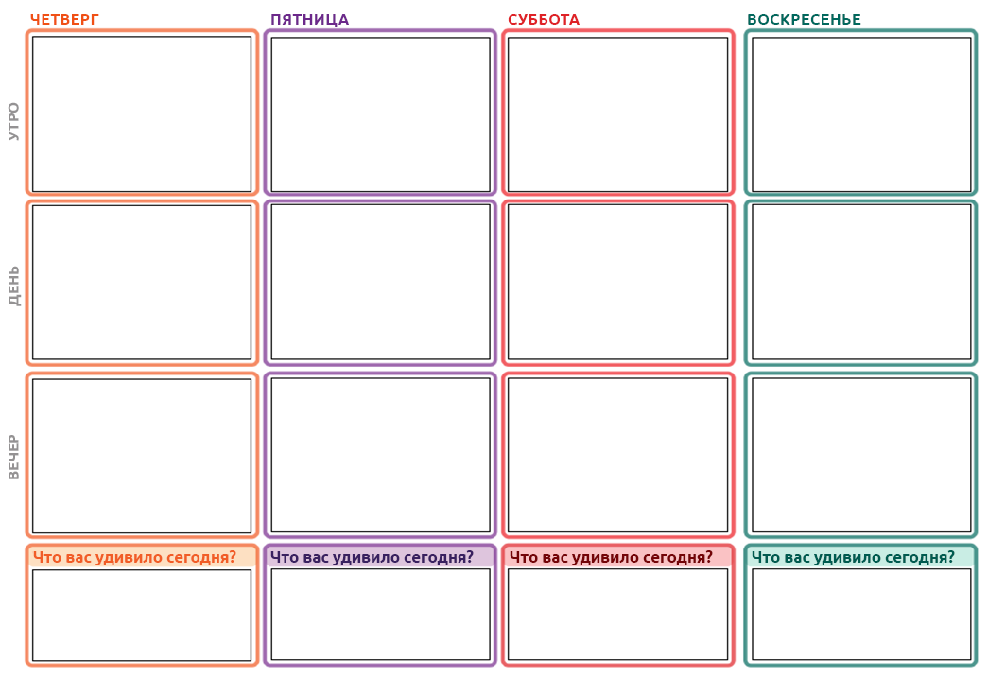

Вопросы для размышления
- Что вас больше всего удивило в вашем временном дневнике? Вы потратили на что-то слишком много времени? Вы потратили на что-то меньше времени, чем рассчитывали?

- На что вам следует тратить меньше времени в течение недели? Подумайте о вещах, на которых, возможно, не стоило тратить время.

- Вы могли бы полностью отказаться от чего-то, что вы сделали, потому что это неэффективное использование времени или потому что вам это не нравится?

- Есть ли что-нибудь, на что стоит тратить больше времени? Например, вещи, которые помогут вам достичь поставленной цели или сделают вашу жизнь лучше?

- Какими советами по управлению^ временем со страниц 2–3 вы пользовались за последнюю неделю? Какие оказались полезными?

- Какие советы по управлению^ временем вам не помогли? Как вы думаете, почему они не помогли? Вы попробуете применить их еще раз? Почему да или почему нет?

- Спросите члена семьи, наставника, тренера или коллегу, могут ли они дать совет по управлению^ временем. Запишите их ответы. Сравните их ответы со своим списком и запишите, попробуете ли вы какой-либо из их советов.

- Почему управление^ временем является важным навыком для лидера?

<< КОНЕЦ УРОКА 1 >>

Управление временем и задачами. Урок 2
Планирование своего времени
Теперь, когда вы заполнили свой временной дневник из Урока 1 и ответили на вопросы для размышления, пришло время спланировать свою следующую неделю, используя мастер расписания^! Подумайте о своих ответах на вопросы для размышления из Урока 1, и внесите эти изменения в расписание^.
Выполните одно из следующих действий.
  - Распечатайте страницы 9 и 10.
  - Если у вас нет доступа к принтеру и вы хотите писать ответы от руки, нарисуйте шаблон на чистом листе бумаги, а затем заполните его.
  - Заполните задания на своем компьютере, вводя текст в поля.

Прежде чем заполнять календарь, подумайте о нескольких вещах:
  - Если вы сказали, что должны потратить меньше времени на что-то, запланируйте^ для этой деятельности меньшее количество времени.
  - Если вы сказали, что должны потратить больше времени на что-то, запланируйте^ для этой деятельности большее количество времени.
  - Подумайте о советах по управлению временем из Урока 1 и найдите способ применить их в течение следующей недели, когда будете заполнять свой календарь.
  - Если вы сказали, что можете вычеркнуть что-то из своего списка, не включайте^ это в свой календарь.
  - Если вы сказали, что на что-то у вас не было времени на прошлой неделе, включите^ на этот раз это дело в свой календарь.
  - Подумайте о порядке действий. Есть ли более важные дела, которые вам нужно запланировать^ в первую очередь? Есть ли у вас что-то, что нужно сделать, прежде чем можно сделать что-то другое? Например, вам нужно одеться перед тем, как выйти из дома. Порядок действий важен: это называется расстановкой приоритетов.
Заполните календарь так, как вам удобнее (распечатайте и напишите, печатайте в этом документе и т. д.).
Составив расписание на следующую неделю, ответьте на вопросы для размышления на страницах 11–12.

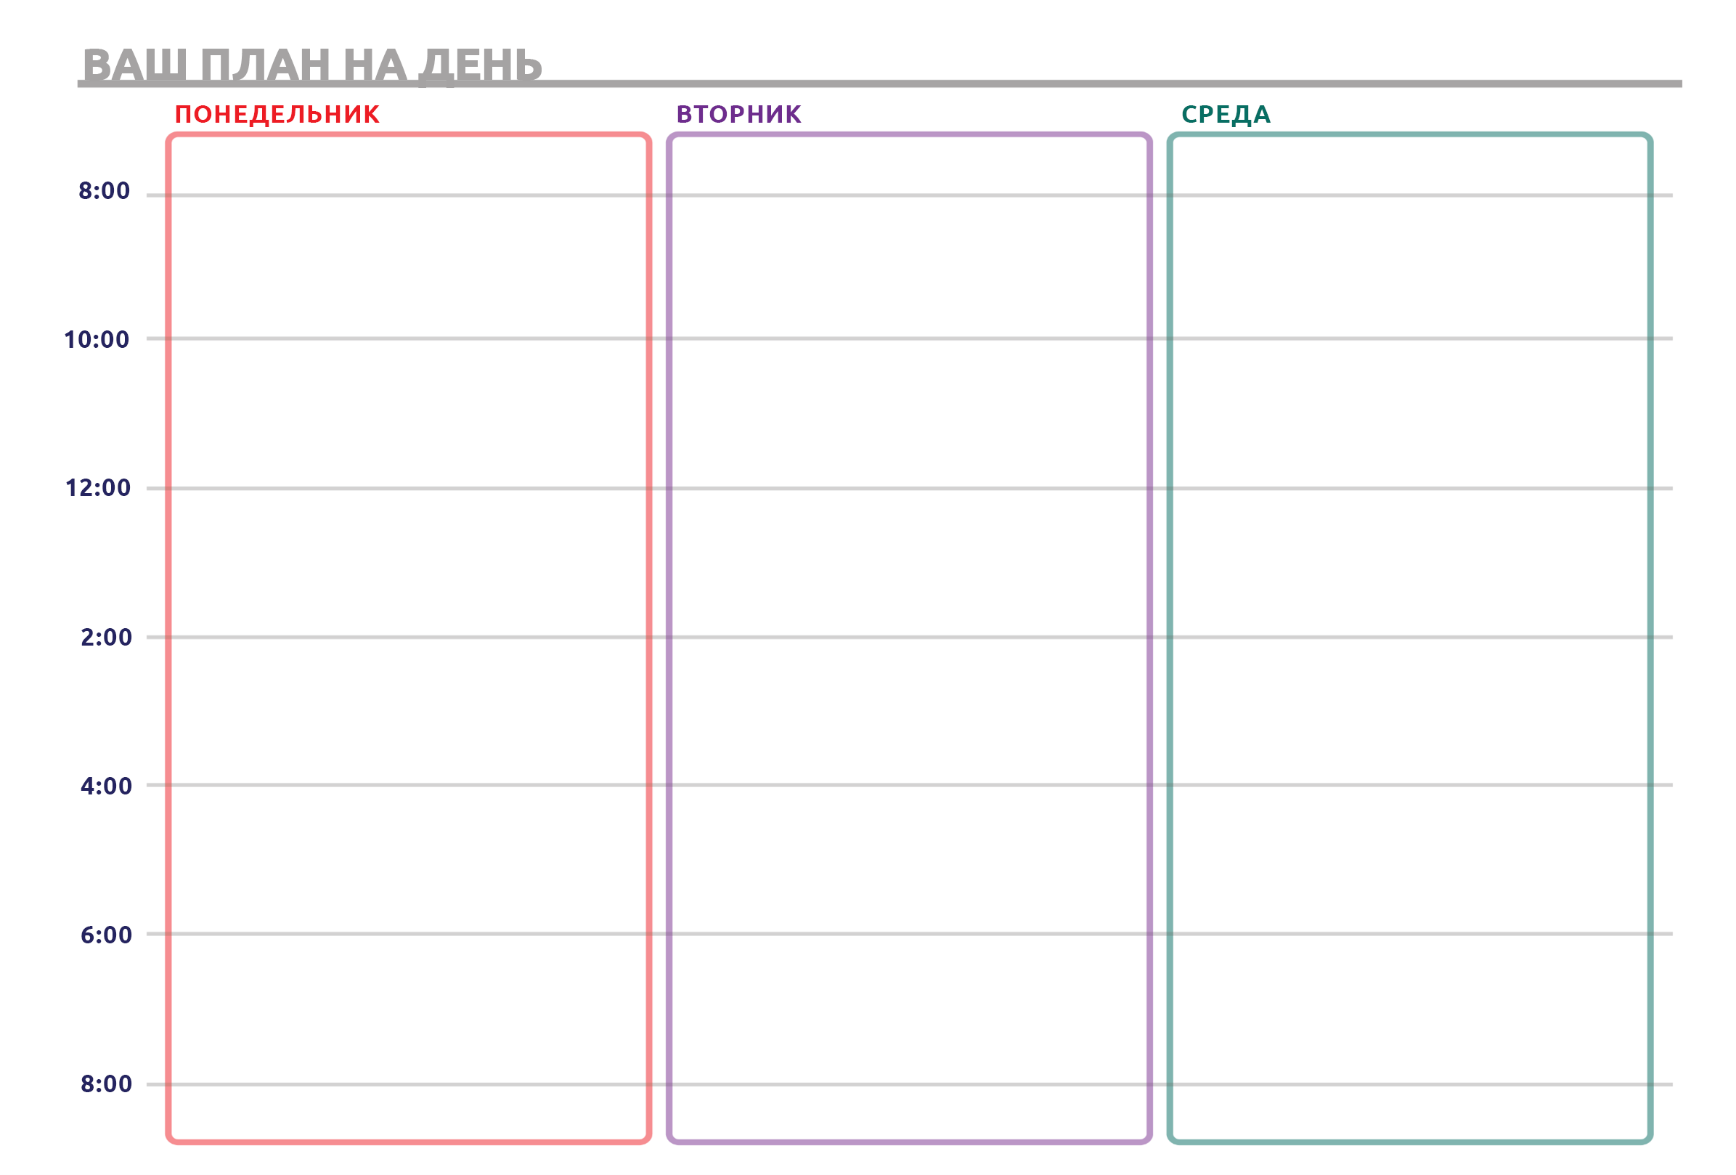

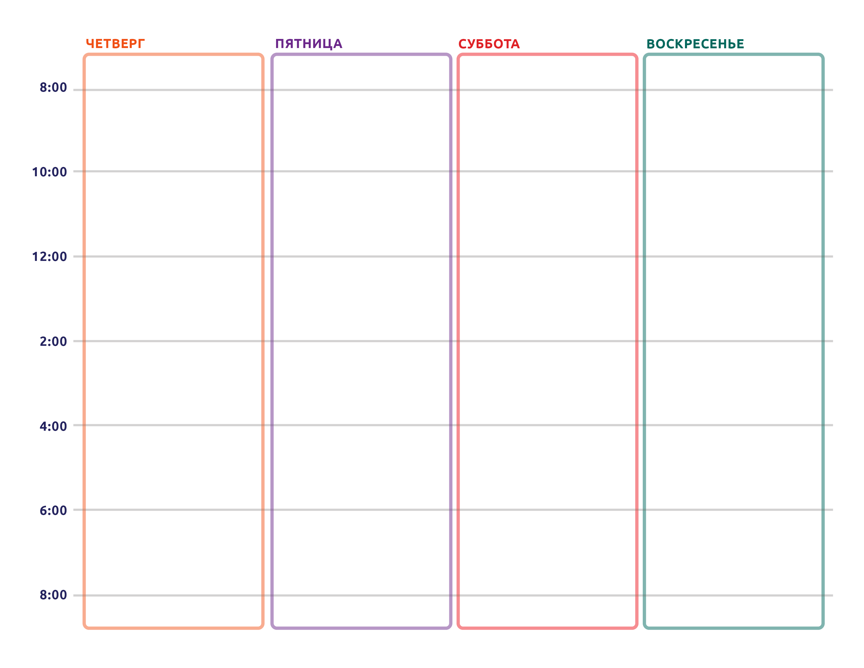

Задания для размышления
Примечание. Не обязательно отвечать на все эти вопросы сразу. Не торопитесь! Если вам нужно больше места для ответов на вопросы, используйте отдельный лист бумаги или другой документ Word.

- Какие изменения вы внесли в свое расписание^ после завершения Урока 1? Вы что-нибудь удалили или добавили, потому что потратили на это слишком много или слишком мало времени на прошлой неделе?

- Вам понравилось использовать календарь для планирования своей недели? Почему да или почему нет? Как вы думаете, вы будете продуктивнее работать на этой неделе теперь, когда у вас есть план?

- Как планирование на неделю вперед может помочь вам повысить продуктивность?

- Почему для настоящего лидера важно быть продуктивным?

- Что значит расставлять приоритеты^ дел в расписании? Почему это важно, чтобы стать более организованным^?

- Спросите члена семьи, наставника, тренера или друга, планируют ли они свою неделю с помощью такого календаря. Если они это делают, чему вы можете у них научиться? Если нет, спросите их, как они справляются с задачами в течение недели без календаря.

<< КОНЕЦ УРОКА 2 >>

Управление временем и задачами. Урок 3
Планирование обсуждения
Как справиться с изменениями в вашем расписании
Есть хорошая поговорка: «Постоянны^ только изменения». Это означает, что единственное, что произойдет наверняка^ — это постоянные изменения.

Некоторые из нас отлично справляются с изменениями, в то время как другим это дается труднее. Способность адаптироваться к изменениям — очень важная черта настоящего лидера. Зная, что произойдут изменения, и понимая, что в реальности все обычно происходит не совсем так, как планировалось, руководителям важно иметь запасной^ план, чтобы они могли скорректировать^ свои действия и продолжать двигаться вперед.

Вы можете часами составлять планы на несколько дней, недель, месяцев и даже лет вперед, но непредвиденные^ события все равно случатся. Вспомните о своих планах на 2020 год. Возможно, у вас были планы принять участие в мероприятии Специальной олимпиады. Большинство ваших планов на 2020 год были отложены из-за COVID-19, верно? Нам всем пришлось скорректировать^ планы потому, что мы стали реже видеться с друзьями. Нам всем пришлось скорректировать^ планы, чтобы реже выходить на улицу. Какие ваши планы были отменены в 2020 году? Как вы адаптировались?

Вот несколько небольших советов, как справиться с изменениями.
- Будьте открыты к изменениям. Попробуйте планировать мероприятия в своем расписании с запасом^. Запас^ — это короткий промежуток свободного времени (5–30 минут), который вы можете добавить в расписание, чтобы вам было проще скорректировать^ его, если что-то изменится в последнюю минуту. Если вы составите расписание с учетом возможных изменений, вам будет проще адаптироваться, если в последнюю минуту случится что-то непредвиденное.
  - Пример.
Время | Материалы
8:00 | Подъем
8:00–8:15 | Завтрак
8:15–9:30 | Спортзал
9:30–10:30 | Встреча
10:30–11:00 | Ответить на письма
Расписание с запасом^
Расписание без запаса^
Время | Материалы
8:00 | Подъем
8:00–8:15 | Запас^
8:15–8:30 | Завтрак
8:30–9:00 | Запас^
9:00–10:00 | Спортзал
10:00–10:30 | Запас^
10:30–11:30 | Встреча
11:30–11:45 | Запас^
11:45–13:00 | Ответить на письма

  - Если мы завтракаем с 8:00 до 8:15, тренируемся с 8:15 до 9:30 и проводим встречу с 9:30 до 10:30, у нас нет запаса времени на случай, если что-то пойдет не так, например если вы проспите или застрянете в пробке.
  - Если вы оставляете в расписании небольшие запасы^ времени, как во второй таблице, у вас будет дополнительное время на случай, если что-то пойдет не так или вы выбьетесь из графика.

- Сердиться нормально, НО… Ничего страшного, если вы расстроены или сердиты, когда что-то меняется и разрушает ваши планы. Может быть неприятно, если за неделю до запланированных танцев место проведения^ мероприятия закрывается. Это нормально, если вы рассердитесь на несколько минут. Однако обычно гнев или огорчение ничего не изменят. Вы все еще можете спасти мероприятие, если будете действовать быстро и найдете другое место для его проведения! Настоящие лидеры могут преодолеть свои чувства в момент больших перемен и сосредоточиться на том, как адаптироваться.

- Будьте терпеливы^. Как и любое новое дело, это потребует тренировки — и вы не можете выйти на улицу и отработать навык менять расписание, как тренируетесь играть в баскетбол. У вас будет много шансов научиться справляться с изменениями. У вас никогда не получится достичь совершенства — никто не совершенен. Однако если вы будете следовать советам и применять методики из уроков 1, 2 и 3, вы будете лучше подготовлены к непредвиденным^ изменениям, если они произойдут. Помните также, что со временем у вас будет получатся лучше справляться с изменениями, но другим людям это будет трудно. Так же, как вы были терпеливы^ по отношению к себе, будьте терпеливы^ и по отношению к другим. Спросите, можете ли вы поделиться с ними тем, что вы узнали из этих уроков. Вы можете служить для них примером и показывать им, как настоящие лидеры справляются с изменениями!

Вот почему гибкость (способность справляться с изменениями) и решение проблем (способность смотреть на проблему и знать, как ее исправить) являются очень важными навыками в управлении временем. Потренируемся в гибкости и умении решать проблемы! Посмотрите на расписание, которое вы составили в Уроке 2 (страницы 9–10). Надеюсь, у вас в календаре много дел на каждый день.

Глядя на свое полное расписание, представьте, что происходят следующие события.
- Вы получаете электронное письмо от местной программы Специальной олимпиады с напоминанием о том, что у вас есть мероприятие, на котором вы хотите побывать в четверг утром с 9 до 10 часов.
- Вам позвонил врач и сказал, что вам нужно прийти на два приема^ на этой неделе: один в понедельник днем и один в пятницу утром. Вы сами можете выбрать время в эти дни.
- Сотрудник от вашего интернет-провайдера должен прийти к вам домой, чтобы провести Интернет, но он говорит, что вам нужно быть дома с 9.00 до 14.00 в среду. Он может прийти в любой момент в течение этого времени, поэтому вам нужно быть дома.

Используя календарь, который вы составили в Уроке 2, и пустое расписание на страницах 16–17, распечатайте и напишите или напечатайте в этом документе свой новый календарь со встречей участников Специальной олимпиады, приемам^ у врача (включая оба приема) и ожиданием мастера от интернет-провайдера^. В зависимости от того, насколько загружен ваш график, вам может потребоваться перенести много дел в своем расписании, чтобы уместить все эти дела.

На что следует обратить внимание:
- Есть ли дела, которые можно перенести на другой день?
- Есть ли дела, которые вы можете не делать на этой неделе?
- Есть ли что-то, что вы можете сделать в течение более короткого периода времени, чтобы освободить место для непредвиденных^ встреч и приемов^?
- Есть приемы^, которые вам нужно перенести^ и передвинуть на другой день или время?
- Если вам нужно отменить какие-либо приемы^ или события, какие шаги вы бы предприняли для этого?

Вопросы для размышления
Примечание. Не обязательно отвечать на все эти вопросы сразу. Не торопитесь! Если вам нужно больше места для ответов на вопросы, используйте отдельный лист бумаги или другой документ Word.
- Когда вам нужно было добавить новые встречи или приемы^ в свой календарь, как вы это сделали? Что еще вы перенесли или отменили?

- Как вы принимали эти решения — объясните каждый шаг.

- До того, как вы прошли этот урок, как вы поступали в случае изменения планов? Как вы обычно реагировали? Что вы чувствовали?

- Что вы почувствовали, когда вам пришлось изменить свой календарь во время этого урока? Почему?

- Как вы думаете, почему способность адаптироваться к изменениям важна для того, чтобы быть настоящим лидером?

- Как вы можете лучше справляться с изменениями? Какие шаги вы можете предпринять, чтобы лучше справляться с этим?

<< КОНЕЦ УРОКА 3 >>

Глоссарий/словарь
Ничего страшного, если вы не знаете, что означает слово. Этот глоссарий (или краткий словарь) поможет вам выучить новые слова и научиться их использовать. Некоторые из этих слов имеют несколько значений. Ниже приводятся значения этих слов конкретно в этом документе. Если в этом уроке есть другие слова, которые вы не понимаете, попробуйте найти их в Интернете по адресу http://gramota.ru/slovari/info/bts/.
Урок 1.
- Удовлетворение: чувство при достижении цели или завершении чего-либо
- Анализировать: изучать подробно, думать о чем-то
- Управлять/управление: следить за чем-то, работать над чем-то
- Продуктивно: хорошо, эффективно
- Похожий: имеющий много общего с чем-то другим
- Отслеживать/отслеживание: уделять особое внимание чему-то, обычно при этом делаются заметки
- Срочный: самый важный; то, что нужно сделать немедленно
----------------------------
Урок 2.
- Включать: состоять из; быть частью группы
- Организовано: упорядоченно, не небрежно
- Расставлять приоритеты: перечислить или оценить что-то в порядке важности
- Расписание: план действий в определенное время (например, в 15:00) или через определенное время
(например, эта деятельность продлится 1 час)
-----------------------
Урок 3:
- Корректировать: менять в соответствии с чем-то новым
- Прием: мероприятие или встреча в расписании
- Запасной: второй план помимо основного плана; замена
- Запас: короткий период времени, встроенный в график, чтобы обеспечить гибкость при изменении ситуации
- Постоянный: всегда такой же, без изменений
- Наверняка: без сомнений, определенно, точно
- Терпеливо: не торопясь, без спешки
- Перенести: выбрать другое время или день для встречи, если что-то пошло не так
- Непредвиденный: незапланированный; неожиданный
- Место проведения: место, где проводятся мероприятия

Заполните форму оценки обучения:
Вы также можете получить доступ к форме оценки по этой ссылке (регистр учитывается!): https://bit.ly/2SrjVNG или по QR-коду с помощью своего телефона.

